VABILO NA OTVORITEV RAZSTAVE

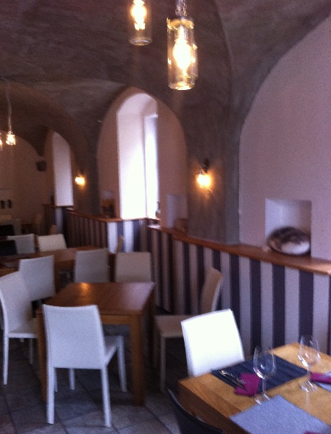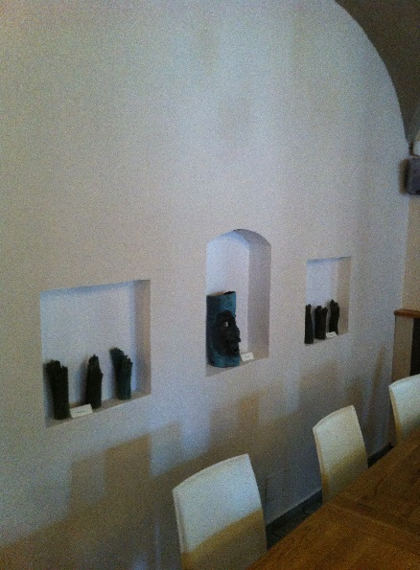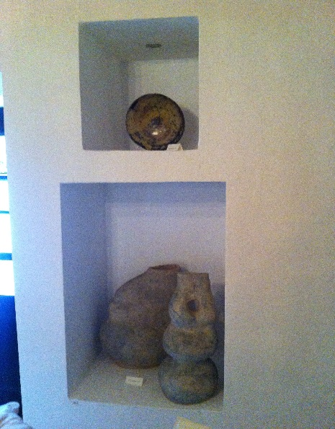

V petek 27. junija 2014 ob 17.00,
vas vljudno vabimo na otvoritev keramične razstave
v SPIRIT – bar & restaurant
na Hrenovi ulici 19 (vhod iz Grudnovega nabrežja) v Ljubljani.

Organizatorja razstave:
Dani Žbontar in Žiga Breskvar Tiller
Sponzor razstave:
SPIRIT bar & restaurant

Razstavljalci:

- Meta Arnšek
- Milena Brenk
- Simona Breskvar Tiller
- Žiga Breskvar Tiller
- Tanja Cvelbar Smole
-Novka Čulić

- Ani Erjavec
- Margareta Jurišić
- Mitja Klančar
- Ines Kovačič
- Miljanka Simšič
- Lučka Šićarov

- Mira Turk Škraba
- Vesna Taušanović
- Neva Marija Umek
- Veronika Zidar
- Dani Žbontar
- Meta Žvan

